使用iUAP DI把XML文件内容导入数据库
XML可以表示树形的数据结构，有很多数据存放在XML中，或者使用XML文件作为数据交换，本文将要利用一个实例，介绍怎么利用iUAP DI把XML文件导入到数据库中。
XML文件内容如下：
<?xml version="1.0" encoding="UTF-8" ?>
<orgs>
<org>
<ORGCODE>A1</ORGCODE>
<ORGNAME>财务部</ORGNAME>
<ORGFATHERCODE>A0</ORGFATHERCODE>
<ORGFATHERNAME>集团总部</ORGFATHERNAME>
</org>
<org>
<ORGCODE>A2</ORGCODE>
<ORGNAME>人事部</ORGNAME>
<ORGFATHERCODE>A0</ORGFATHERCODE>
<ORGFATHERNAME>集团总部</ORGFATHERNAME>
</org>
<org>
<ORGCODE>A3</ORGCODE>
<ORGNAME>销售部</ORGNAME>
<ORGFATHERCODE>A0</ORGFATHERCODE>
<ORGFATHERNAME>集团总部</ORGFATHERNAME>
</org>
</orgs>
数据库表DDL语句如下：

CREATE TABLE org02
(
ORGCODE VARCHAR2(50)
, ORGNAME VARCHAR2(50)
, ORGFATHERCODE VARCHAR2(50)
, ORGFATHERNAME VARCHAR2(50)
);
转换的总体设置如下：
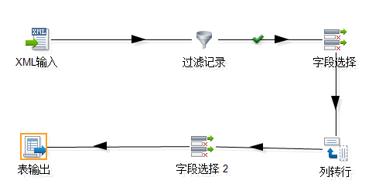
“XML输入”的设置详细如下：
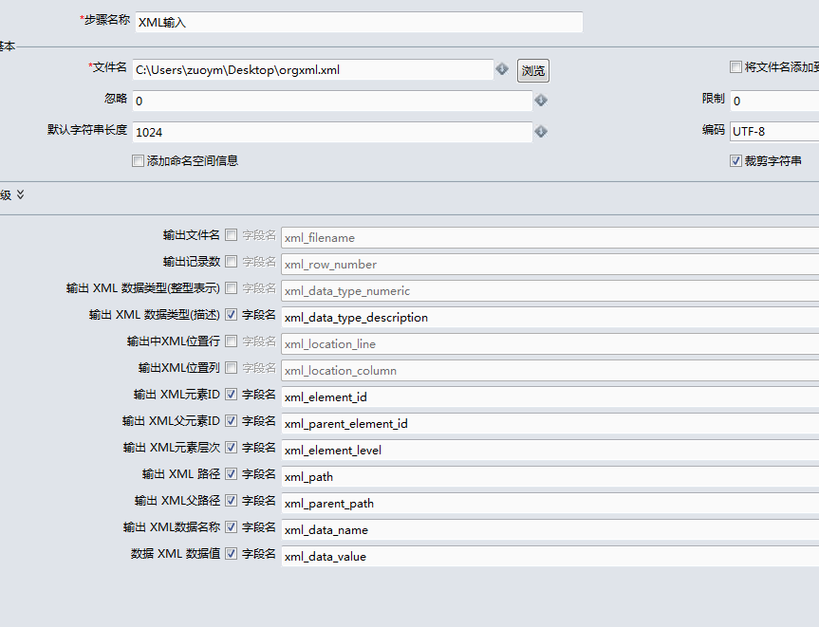
其中文件名是选择XML文件路径，其他保持了默认。
“过滤记录”设置如下：
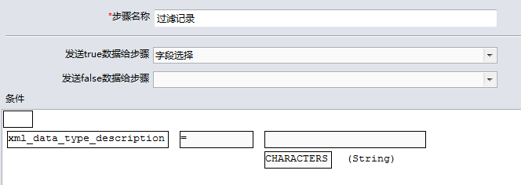
由于XML输入采用流的方式读取，读入了大量不需要其他信息，此步骤目的是把无用的信息在行级别上做过滤。
”字段选择“设置如下：
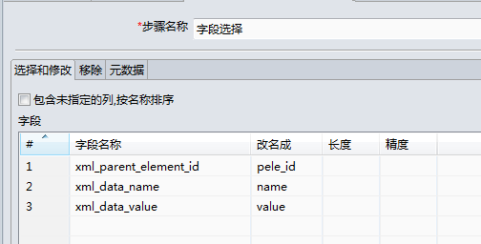
此步骤目的是把无用的信息在列级别上做过滤。
“列转行”的设置如下
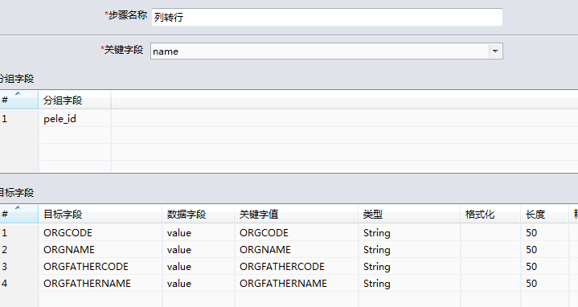
此步骤是把key-value的形式数据转换成行的形式。
”字段选择 2“的设置如下：
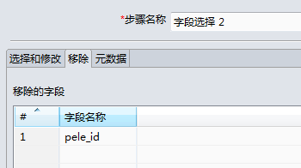
此步骤是把pele_id字段移除。

“表输出”设置如下：
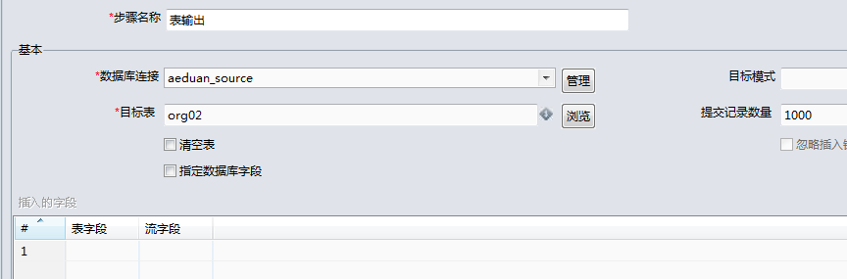
此步骤是把数据插入到数据库中。

